PORTARIA Nº 360, DE 10 DE NOVEMBRO DE 2017

Autoriza a Fruição de Folgas Compensatórias Referentes aos Plantões de Procurador Regional da República da 3ª Região, em Final de Semana, Feriado, Ponto Facultativo e Recesso Forense.

A PROCURADORA-CHEFE DA PROCURADORIA REGIONAL DA REPÚBLICA DA 3ª REGIÃO, no uso das atribuições que lhe são conferidas pelas Portaria PGR nº 421, de 24 de agosto de 1992, pelo Interno Diretivo do MPF, aprovado pela Portaria PGR nº 357, de 05 de maio de 2015, e pela Portaria PGR/MPF nº 786, de 29 de setembro de 2015 e CONSIDERANDO a) a Resolução CSMPF nº 159, de 06 de outubro de 2015, que fixa regras de plantão nas unidades do Ministério Público Federal; b) a Portaria PRR/3ª Região nº 384, de 18 de dezembro de 2015, que estabelece regras sobre o plantão na PRR/3ª Região; e c) a Portaria PRR/3ª Região nº 349, de 31 de outubro de 2017 a qual instituiu a escala de plantão de membros, RESOLVE:
Art. 1º AUTORIZAR a fruição de Folgas Compensatórias do(a) Exmo(a). Procurador(a) Regional da República, no período abaixo indicado:

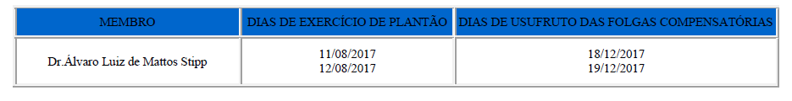

Art. 2º Esta Portaria entra em vigor nesta data.
Dê-se ciência aos Procuradores Regionais da República da 3ª Região, à Coordenadoria Jurídica e de Documentação e à Coordenadoria de Gestão de Pessoas desta unidade ministerial.
Publique-se.

MARIA CRISTIANA SIMOES AMORIM ZIOUVA

Este texto não substitui o publicado no DMPF-e, Brasília, DF, 14 nov. 2017. Caderno Administrativo. p. 19.

